PROPOSTA DE PREÇOS
RAZÃO SOCIAL: ___________________________________________________________ CNPJ: __________________________/_________ Tel.: (____) __________-________
E-mail: _____________________________________________________________________
Endereço:___________________________________________________________________
Responsável:________________________________________________________________

Apresentamos a presente proposta de preços, observadas as condições e especificações recebidas, válida por 60 (sessenta) dias, a contar desta data, na forma de simples cotação realizada pela CÂMARA MUNICIPAL DE RIACHINHO-MG, inscrita no CNPJ/MF sob o Nº. 25.222.217/0001-77, referente ao Processo de compra n° 37/2023 – Confecção de Uniforme.

Item | Quantidade | Descrição do objeto | Valor Unitário | Valor Total
01 | 14  unidades | Camisa social manga longa com bolso e timbre - masculina – cor azul Royal – modelo nº 01 abaixo
02 | 14  unidades | Camisa social manga curta com bolso e timbre - masculina – cor azul Royal - modelo nº 02 abaixo
03 | 05  unidades | Blusa com timbre -feminino – cor azul royal – modelo nº 01 abaixo
04 | 05  unidades | lusa com timbre - feminino – cor azul royal – modelo nº 02 abaixo
VALOR TOTAL |  |  |  | R$
Observações: modelo abaixo;

Riachinho /MG, _____ de ______________ de 2023.
Atenciosamente,

Carimbo CNPJ e assinatura

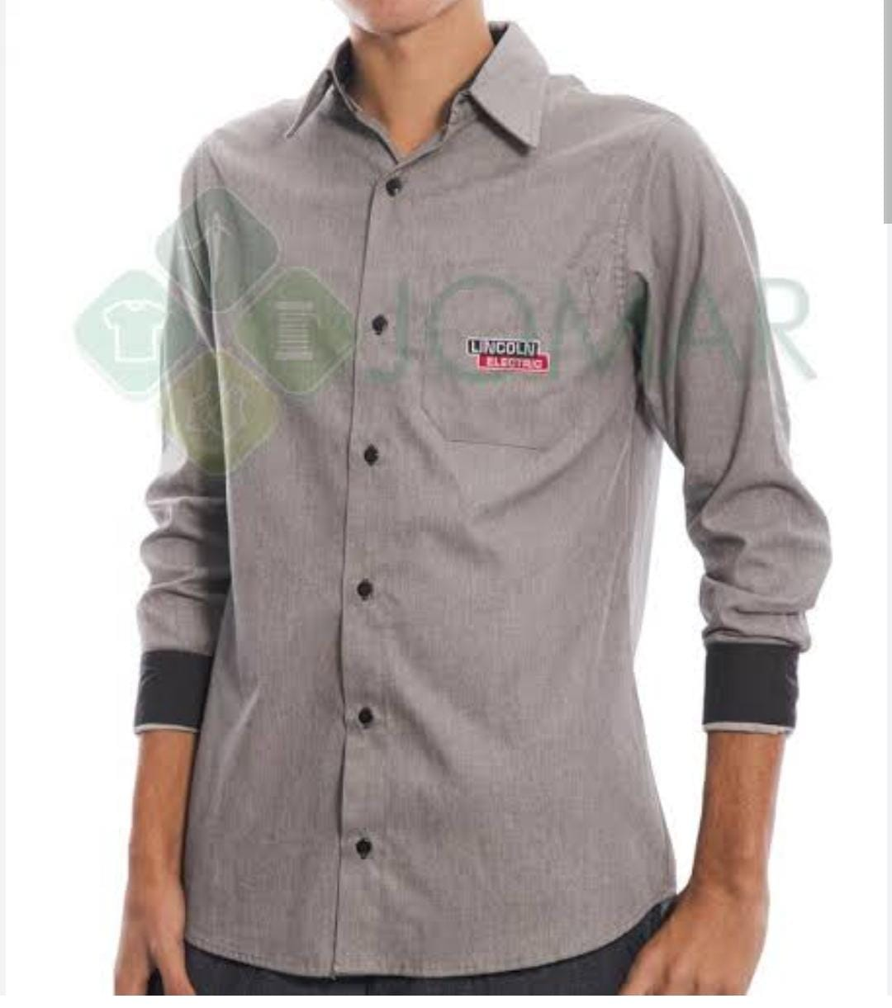
Observação: Camisa social masculina, manga longa com bolso bordado escrito (Poder Legislativo e o Brasão), na cor azul royal e detalhes brancos.

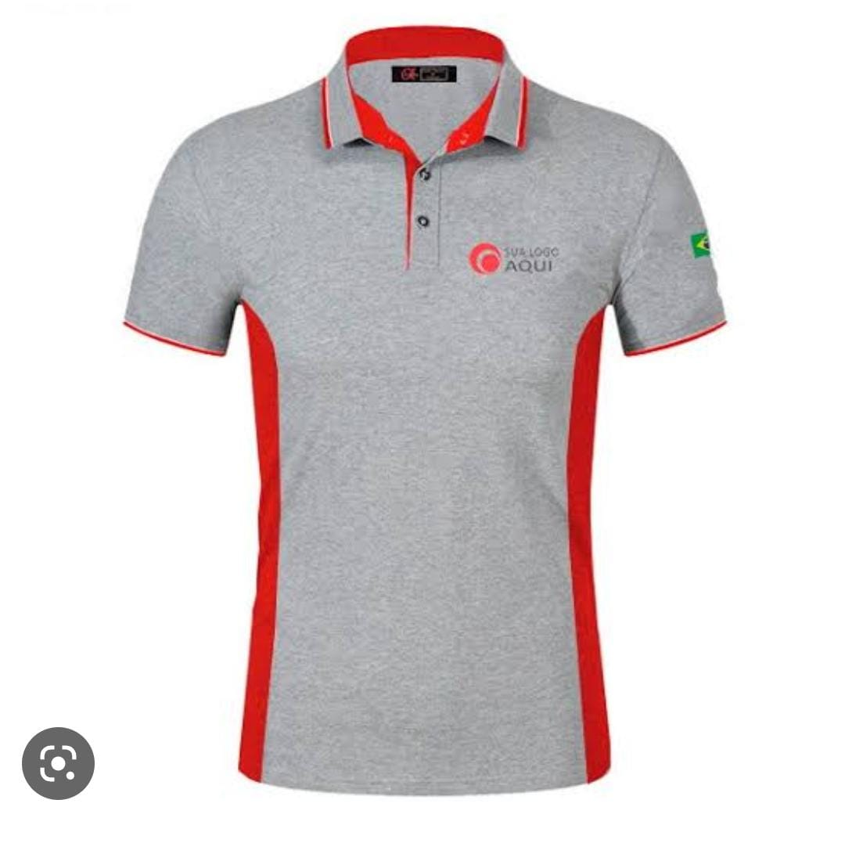

Observação: Camisa gola polo masculina, manga curta com bordado escrito (Poder Legislativo e o Brasão), na cor azul royal e detalhes brancos.

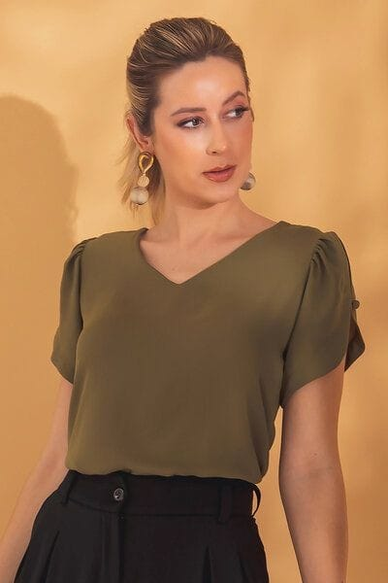
Observação: Blusa feminina, manga curta com bordado escrito (Poder Legislativo e o Brasão), na cor azul royal .

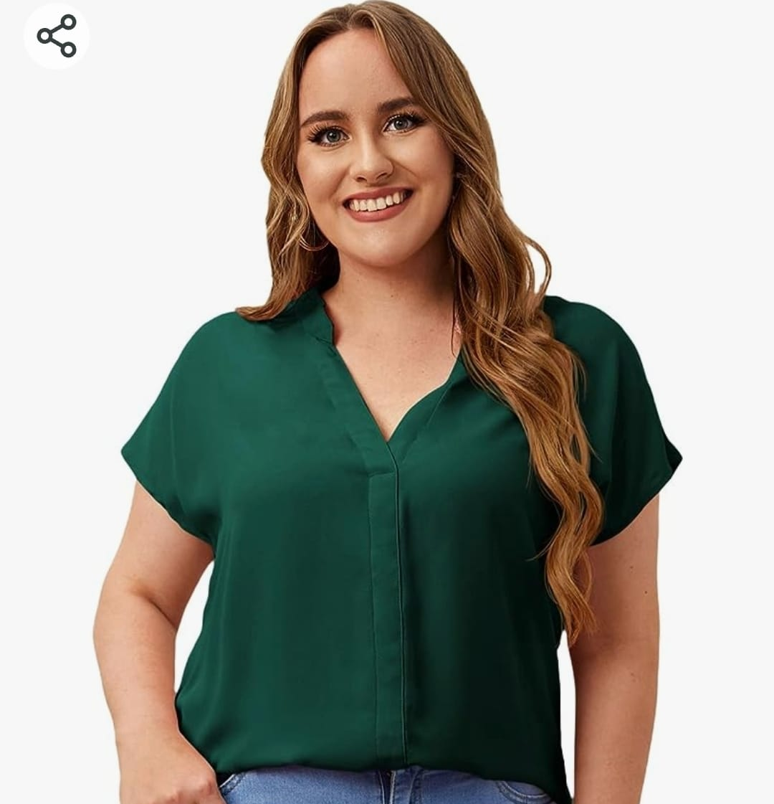
Observação: Blusa feminina, manga curta com bordado escrito (Poder Legislativo e o Brasão), na cor azul royal .

